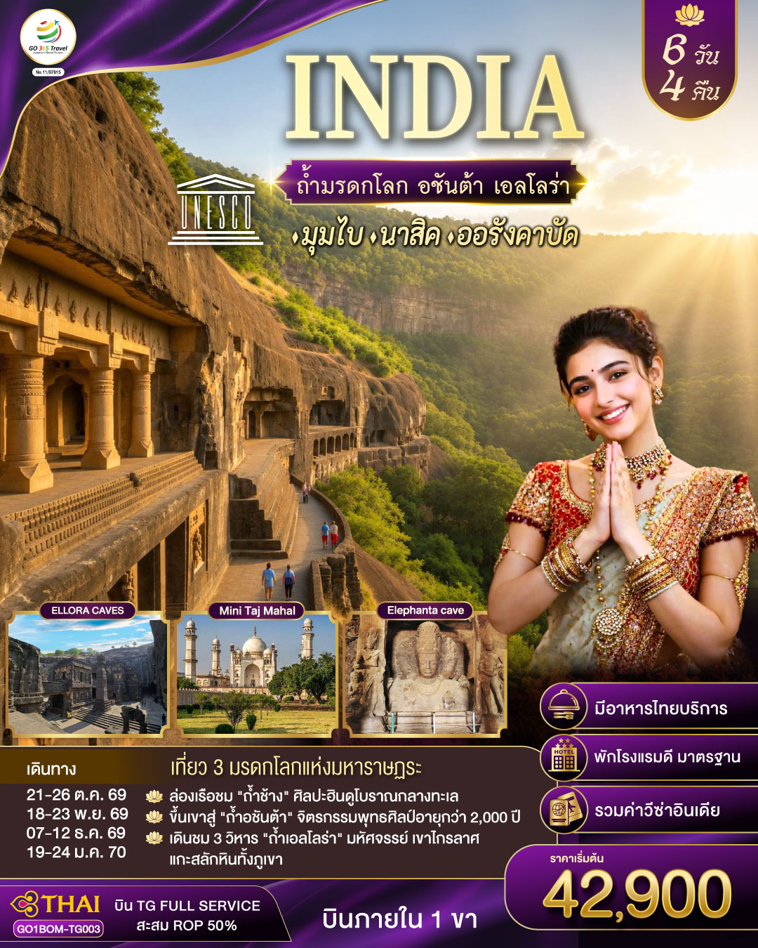

ตามรอยถ้ำมรดกโลก อชันต้า เอลโลร่า ถ้ำช้าง
6วัน 4คืน โดยสายการบิน Thai Airways (TG)
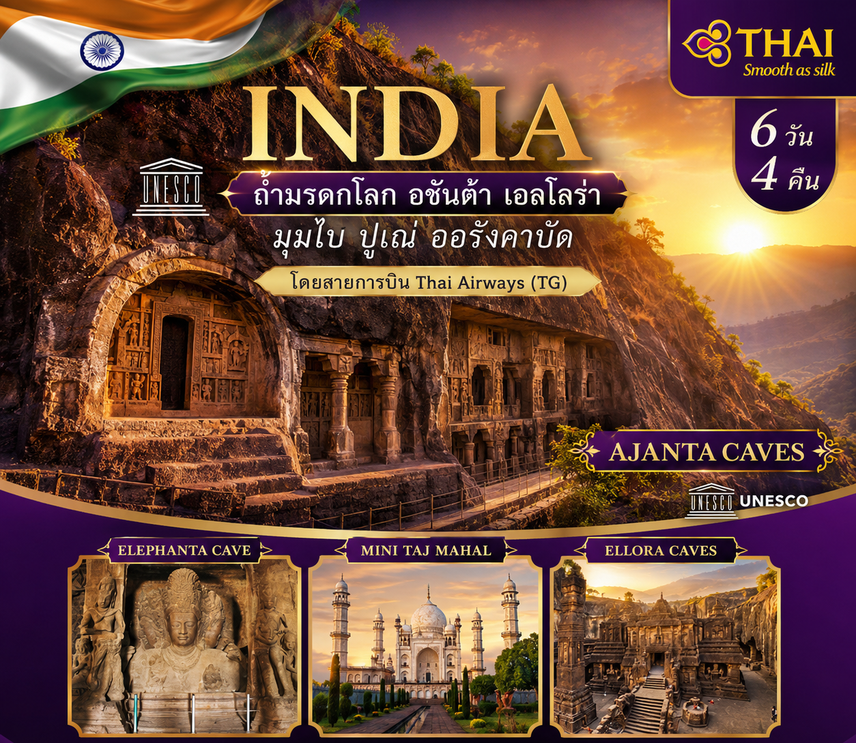
🏛️ 1. ถ้ำอชันต้า (Ajanta Caves)
- ได้รับการขึ้นทะเบียนเป็นมรดกโลก UNESCO ปี ค.ศ. 1983 หมู่วิหารถ้ำพุทธ จิตรกรรมระดับโลก
- โดดเด่นด้วยจิตรกรรมพุทธศิลป์โบราณอายุกว่า 2,000 ปี
🏛️ 2. ถ้ำเอลโลร่า (Ellora Caves)
- ได้รับการขึ้นทะเบียนเป็นมรดกโลก UNESCO ปี ค.ศ. 1983 รวม 3 ศาสนา ได้แก่ พุทธ ฮินดู และเชน
- ไฮไลต์สำคัญคือ "วิหารไกรลาส" (Kailasa Temple) ที่แกะสลักจากภูเขาหินทั้งลูก
🏛️ 3. ถ้ำช้าง (Elephanta Caves)
- ได้รับการขึ้นทะเบียนเป็นมรดกโลก UNESCO ปี ค.ศ. 1987 ตั้งอยู่บนเกาะกลางอ่าวมุมไบ
- มีประติมากรรมพระศิวะตรีมูรติขนาดใหญ่ อันเป็นสัญลักษณ์สำคัญของศิลปะฮินดู
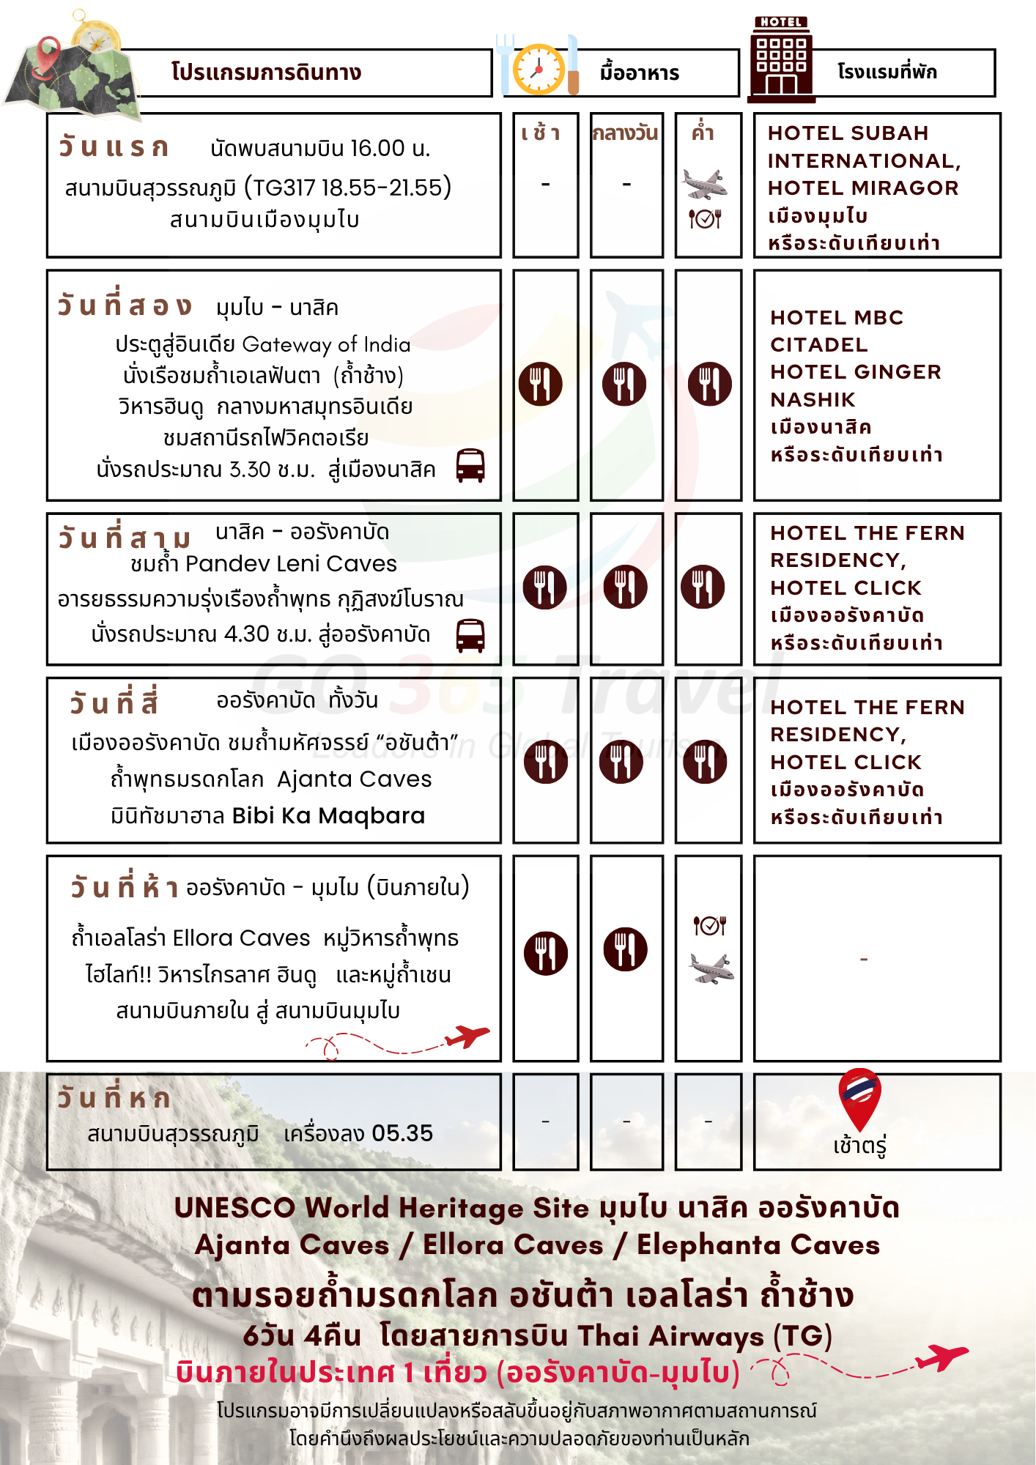
กำหนดวันเดินทาง | ผู้ใหญ่พัก 2-3 ท่าน  ท่านละ | ราคาทัวร์  (ไม่รวมตั๋วเครื่องบิน) | พักเดี่ยว  เพิ่มท่านละ
21 - 26 ต.ค. 69  หยุดวันปิยะมหาราช | 43,900.- | 32,500.- | .  6,500.-
18 - 23 พ.ย. 69 | 42,900.- | 31,500.- | 6,500.-
07 - 12 ธ.ค. 69  หยุดวันพ่อแห่งชาติ | 45,900.- | 34,500.- | .  7,500.-
19 - 24 ม.ค. 70 | 42,900.- | 34,500.- | 7,500.-
ราคาทัวร์ข้างต้นยัง ไม่รวมค่าทิปมัคคุเทศน์ท้องถิ่นและคนขับรถ 2,000 บาท / ท่าน / ทริป
หัวหน้าทัวร์จากเมืองไทยทิปตามความพึงพอใจ เป็นสินน้ำใจของท่าน
*ราคานี้เป็นราคาพิเศษไม่มีราคาเด็ก*
หมายเหตุ: อัตรานี้รวมค่าธรรมเนียมเชื้อเพลิงเรียบร้อยแล้ว (ข้อมูล ณ วันที่ 1 เมษายน 2569) หากสายการบินมีการปรับเพิ่มค่าธรรมเนียมดังกล่าวในภายหลัง บริษัทฯ ขอสงวนสิทธิ์ในการเรียกเก็บส่วนต่างตามความเป็นจริง

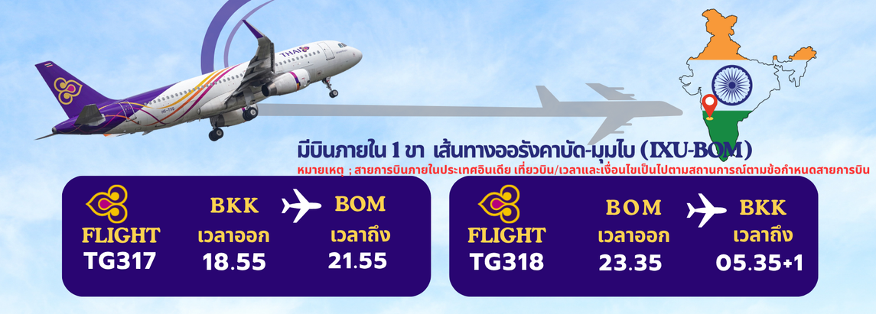

วันที่หนึ่ง | กรุงเทพมหานคร – เมืองมุมไบ (TG317 18.55-21.55)
16.00 น. | คณะเดินทางพบกัน ณ สนามบินนานาชาติสุวรรณภูมิ ชั้นผู้โดยสารขาออก เพื่อทำการเช็คอินและรับบัตรโดยสาร โดยมีเจ้าหน้าที่ของบริษัทฯ คอยให้การต้อนรับ อำนวยความสะดวกพร้อมคำแนะนำเพื่อเตรียมตัวก่อนออกเดินทาง ให้ท่านตรวจเอกสารวีซ่า / บัตรโดยสาร / ป้ายชื่อผูกกระเป๋า ก่อนโหลดกระเป๋าด้วยตัวท่านเอง โดยมีหัวหน้าทัวร์อำนวยความสะดวกตลอดขั้นตอนการเช็คอิน
18.55 น. | เหินฟ้าจากสนามบินนานาชาติสุวรรณภูมิ สู่มหานครมุมไบ
 | โดยสายการบิน THAI AIRWAYS เที่ยวบินที่ TG317 บนเครื่องมีอาหารบริการ
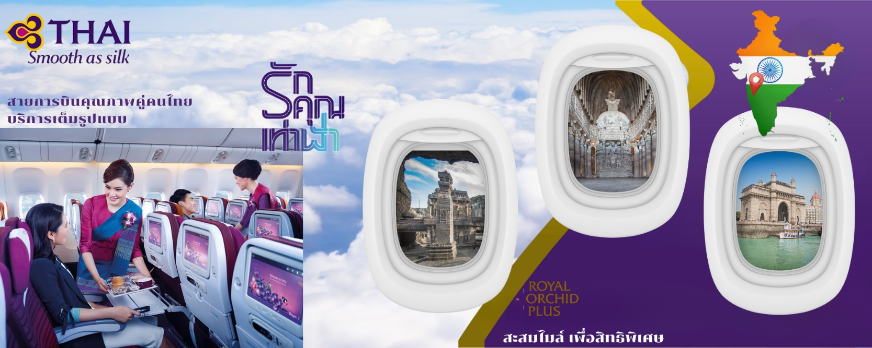
21.55* น. | (เวลาท้องถิ่น) คณะเดินทางถึงสนามบินนานาชาติ CHATRAPATI SHIVAJI เมืองมุมไบ อาคารผู้โดยสารระหว่างประเทศ หลังเสร็จพิธีการตรวจคนเข้าเมืองและตรวจสัมภาระเรียบร้อยแล้ว… นำท่านเดินทางเข้าสู่ที่พัก *เวลาอินเดียช้ากว่าประเทศไทย 1.30 ชม.
ที่พัก | HOTEL SUBAH INTERNATIONAL, HOTEL MIRAGOR เมืองมุมไบหรือระดับเทียบเท่า
วันที่สอง | มุมไบ ประตูสู่อินเดีย Gateway of India นั่งเรือชมถ้ำเอลิฟันตา (ถ้ำช้าง)  วิหารฮินดู กลางมหาสมุทรอินเดีย – ผ่านชมสถานีรถไฟวิคตอเรีย - นาสิก  จากมุมไบสู่นาสิคนั่งรถประมาณ 3.30 ช.ม.
เช้า | รับประทานอาหารเช้าที่ห้องอาหารของโรงแรม (มื้อที่ 1)
 | จากนั้น เชคเอ้าท์สัมภาระ ออกชมนครมุมไบ
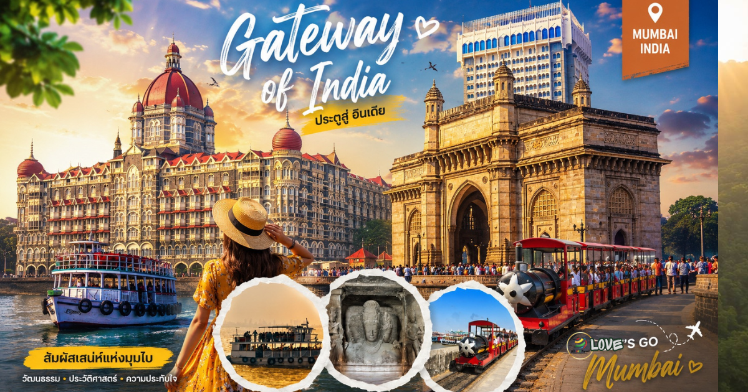

นำชม ประตูสู่อินเดีย GATEWAY OF INDIA อนุสาวรีย์แลนด์มาร์คขึ้นชื่อของนครมุมไบ ตั้งอยู่ย่านริมน้ำ อพอลโล บันเดอร์ ฝั่งทะเลทิศใต้ของเมือง รูปทรงซุ้มประตูสูง 26 เมตร สร้างขึ้นเพื่อรับเสด็จฯ พระเจ้าจอร์จที่ 5 (KING GEORGE V) และพระราชินีแมรีQUEENMARY) เสด็จสู่อินเดียเมื่อปี ค.ศ. 1911 และเป็นจุดที่ทหารอังกฤษที่ปกครองประเทศอินเดียเดินทางออกจากประเท ศอินเดีย หลังวันประกาศอิรภาพของประเทศอินเดีย เมื่อปีคริสต์ศักราช 1947 จากบริเวณนี้ ท่านจะได้เห็นโรงแรมระดับ 5+ Luxury Plus ดาวของอินเดีย ตั้งตระหง่าน THE TAJ MAHAL PALACE HOTEL โรงแรมที่มีชื่อเสียงมากที่สุดในเมืองมุมไบ อิสระเวลาท่านถ่ายภาพ โปรดระวังทรัพย์สินของท่าน อย่าโพสท่าเพลิน บริเวณนี้มักคึกคักไปด้วยพ่อค้าแม่ค้าข้างทางและช่างภาพ หากไม่ต้องการภาพถ่ายจากช่างภาพอินเดีย ควรปฏิเสธให้ชัดเจน
จากนั้นนัดหมายเวลา รวมพลนำท่านไปยังจุดขึ้นเรือเฟอร์รี่ มุ่งหน้าไปยัง เกาะถ้ำเอลิฟันตา (ถ้ำช้าง) วิหารฮินดู กลางมหาสมุทรอินเดียห่างจากฝั่งเมืองมุมไบไปทางตะวันออกประมาณ 10 กิโลเมตร นำท่านขึ้นเรือสองชั้นแบบรวมบริการนักท่องเที่ยวจากทุกมุมโลก สู่เกาะกลางมหาสมุทร ถ้ำช้างมหัศจรรย์แห่งศรัทธา ใช้เวลานั่งเรือประมาณ 45 นาที (กรณีผู้เดินทางมากกว่า 20 ท่านขึ้นไปทัวร์บริการเหมาเรือแบบ Private)
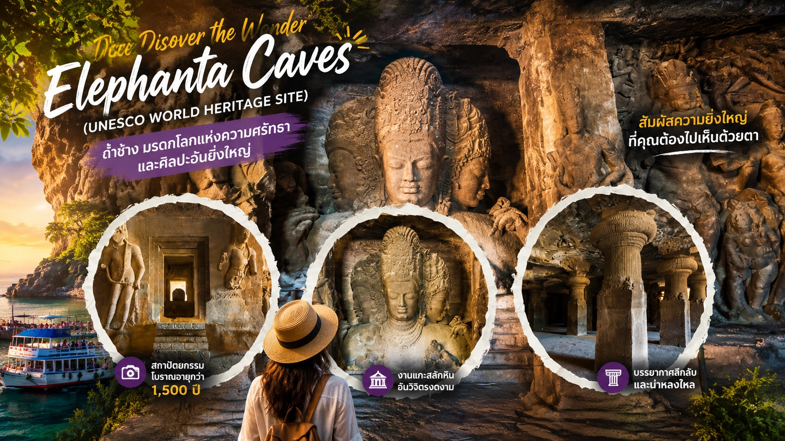
เมื่อเรือเฟอร์รี่จอดเทียบท่าฯ นำท่านนั่งรถไฟ Toy Train (Mini Train) ใช้เวลานั่งประมาณ 10-15 นาที (หากรถไฟขัดข้องหรืองดบริการในวันเดินทางดังกล่าว ขอสงวนสิทธิ์พาเดินจากท่าเรือไปปากถ้ำ) จุดรอนี้อิสระท่านถ่ายภาพวิวพาโนราม่า เพื่อรอคณะ เมื่อเรียบร้อยแล้ว นำเดินขึ้นบันไดประมาณ 100 -120 ขั้น ก้าวเดินสบาย ระหว่างทางมีจุดแวะพัก เมื่อถึงปากถ้ำเข้าชม นำท่านชมภายในถ้ำ ถ้ำช้าง (Elephanta Caves) หรือที่รู้จักกันในชื่อ เทวาลัยถ้ำเอลิฟันตา เป็นมรดกโลกทางวัฒนธรรม บนเกาะกลางทะเลในรัฐมหาราษฏระ สร้างขึ้นช่วงศตวรรษที่ 5-8 ถ้ำแห่งนี้เป็นเทวสถานในศาสนาฮินดูที่สร้างขึ้นเพื่อบูชาพระศิวะเป็นหลัก โดยหมู่โบราณสถาน ประกอบด้วยโบสถ์พราหมณ์ลัทธิไศวะ 5 แห่ง และซากของถ้ำสถูปพุทธบางส่วน ลักษณะถ้ำโดดเด่ดด้วยเสาด้านหน้าที่สง่างาม และภายในที่แกะสลักเข้าไปในหินอย่างประณีต มีประติมากรรมที่เป็นสัญลักษณ์ของ พระศิวะ เทพเจ้าฮินดูในหลายรูปแบบ และประติมากรรมอื่นๆ ที่สวยงามวิจิตรภายในประดิษฐานศิวลึงค์ และภาพแกะสลักนูนต่ำขนาดมหึมาของพระศิวะ เด่นที่ประติมากรรม "พระศิวะปางตรีมูรติ" (Sadashiva) ที่มีความสูงกว่า 5.5 เมตร
สำหรับผู้สูงอายุหรือผู้ที่มีข้อจำกัดการเดินขึ้น - ลงบันได มีบริการเก้าอี้หาม (Doli/Palanquin) ค่าใช้จ่ายเพิ่มเติมท่านละ 20 USD / 800 บาท (รวมทิป 4 คนหาบ) โปรดแจ้งหัวหน้าทัวร์เพื่อจองล่วงหน้า เนื่องจากคนหาบมีจำนวนน้อย อิสระท่านถ่ายรูป พร้อมเดินชมถ้ำต่างๆ ได้เวลาอันสมควรนำท่านยังท่าเรือ นำคณะขึ้นเรือกลับนครมุมไบ
กลางวัน | รับประทานอาหารกลางวัน ที่ร้านอาหาร (มื้อที่ 2)
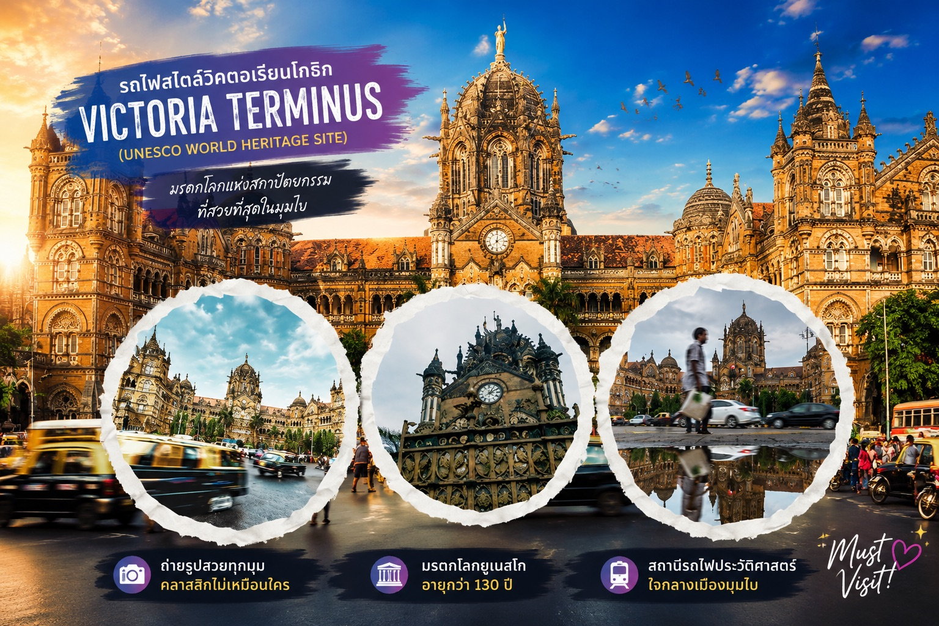
นำท่านนั่งรถผ่านชมย่านเศรษฐกิจเมืองท่ามหานคร ชมสถานีรถไฟวิคตอเรีย เทอร์มินัส Chhatrapati Shivaji Maharaj Terminus หรือสถานีฉัตรปติศิวาจีมหาราช เป็นสถานนีเก่าแก่และแหล่งมรดกโลกของยูเนสโกมรดกทางวัฒนธรรมสถานีรถไฟ (CSMT Heritage Museum) กลางนครมุมไบ สถานีรถไฟแห่งนี้ เดิมชื่อวิคตอเรีย เทอร์มินัส (VT) เป็นศูนย์กลางการคมนาคมที่คึกคัก โดดเด่นด้วยสถาปัตยกรรมสไตล์วิคตอเรียนโกธิคผสมผสานกับสไตล์อินเดียแบบดั้งเดิมอย่างลงตัว
 | ออกเดินทางสู่เมืองนาสิค นั่งรถประมาณ 3.30 ช.ม. ระหว่างทางมีจุดแวะพัก
ค่ำ | รับประทานอาหารค่ำ (มื้อที่ 3)
ที่พัก | HOTEL MBC CITADEL / HOTEL GINGER NASHIK เมืองนาสิค หรือระดับเทียบเท่า
วันที่สาม | นาสิค - ชมถ้ำ Pandev Leni Caves ถ้ำพุทธ กุฏิสงฆ์โบราณ - พักชม ศูนย์ปฏิบัติธรรม โกเอ็นก้าระหว่างทาง - ออรังคาบัด
เช้า | รับประทานอาหารเช้า ณ ห้องอาหารของโรงแรม (มื้อที่ 4) จากนั้นเชคเอ้าท์สัมภาระ
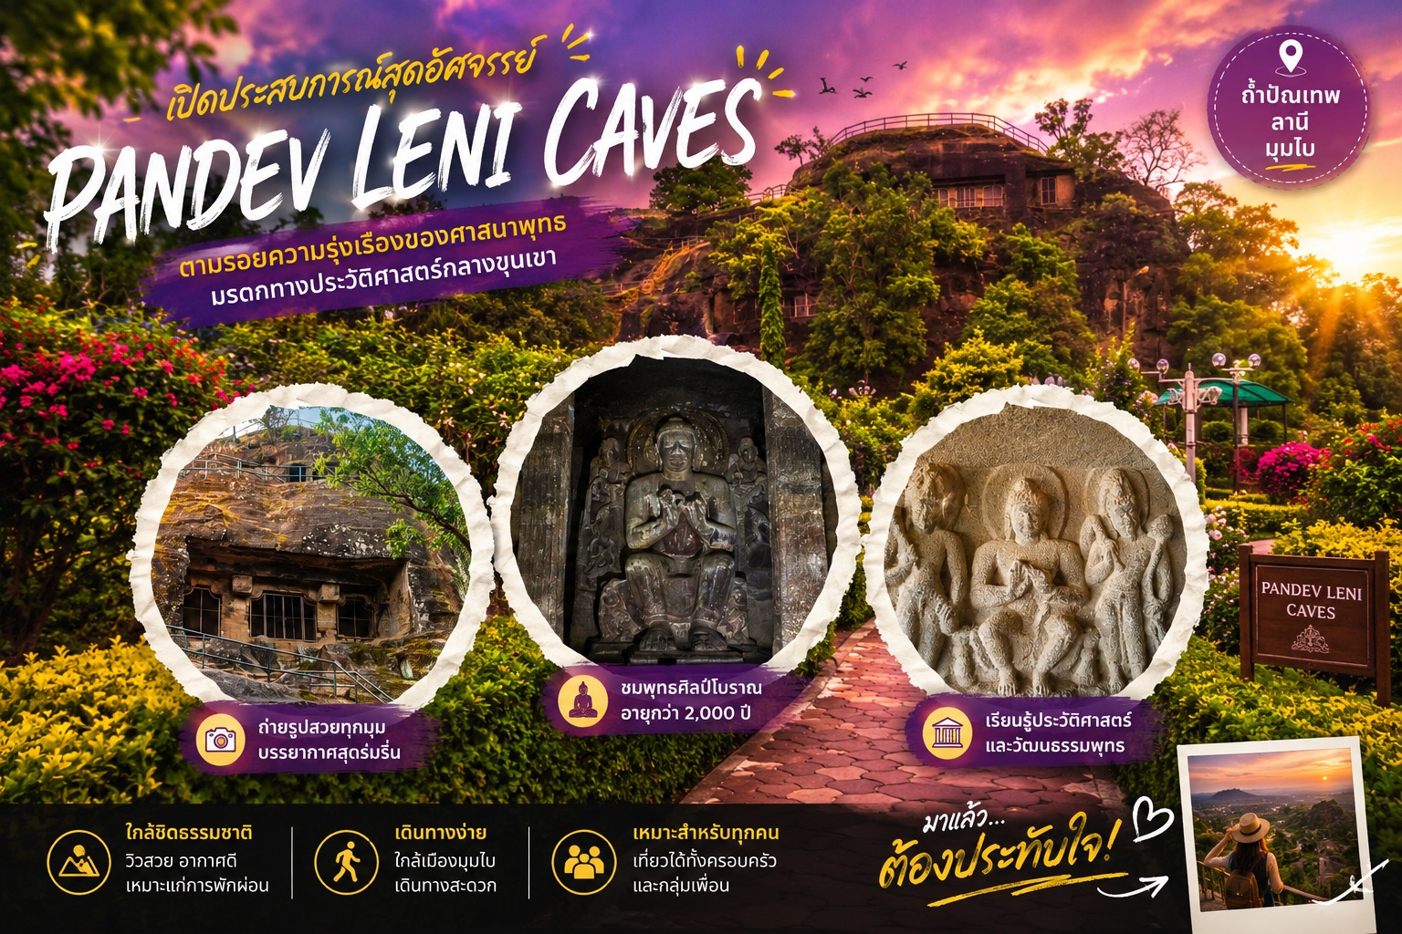
จากนั้นนำท่านชมถ้ำอารยะธรรมของศาสนาพุทธ 1 ในหลายสิบถ้ำในเขตรัฐมหาราษฏระ ที่เป็นแหล่งโบรารณคดีทางประวัติศาสตร์พุทธศาสนา นำเดินขึ้นบันไดประมาณ 200 -250ขั้น (ไม่มีบริการเสลี่ยงหาม) บุกถ้ำหินโบราณ ปัณเทพ ลานี Pandav Leni Caves ชมกลุ่มถ้ำพุทธโบราณอายุเก่าแก่กว่า 2,000 ปี บนเนินเขา Trirashmi ประกอบด้วยถ้ำมากมายถึง 24 ถ้ำ นำชมถ้ำ ไฮไลท์ 4-5 ถ้ำ วิหารสวดมนต์ (Chaitya Hall), กุฏิพระสงฆ์, จารึกโบราณสมัยราชวงศ์สาตวาหนะ หากท่านไม่เดินเข้าชมถ้ำ สามารถเดินไปยังจุดชมวิวเมืองนาสิกแบบพาโนรามา โดยคณะใช้เวลาเดินชมถ้ำประมาณ 1 ชม.
 | ออกเดินทางมุมสู่เมืองออรังคาบัดใช้เวลานั่งรถประมาณ 4 ชั่วโมง ระหว่างทางแวะพักอิริยาบถ ที่ศูนย์ปฏิบัติธรรม นานาชาติ Dhamma Giri Vipassana International Academy ท่านจะได้สัมผัสความเสื่อมใสของชาวพุทธทั่วโลกที่สนใจในการเจริญจิตนั่งวิปัสสนา ชมสถาปัตยกรรมสไตล์พม่า Myanmar Gate พาเข้าชม Visitor Gallery ที่มีวิดีโอเกี่ยวกับการวิปัสสนา จากนั้นเชิญท่านขึ้นรถ
กลางวัน | รับประทานอาหารกลางวัน ที่ร้านอาหาร (มื้อที่ 5)
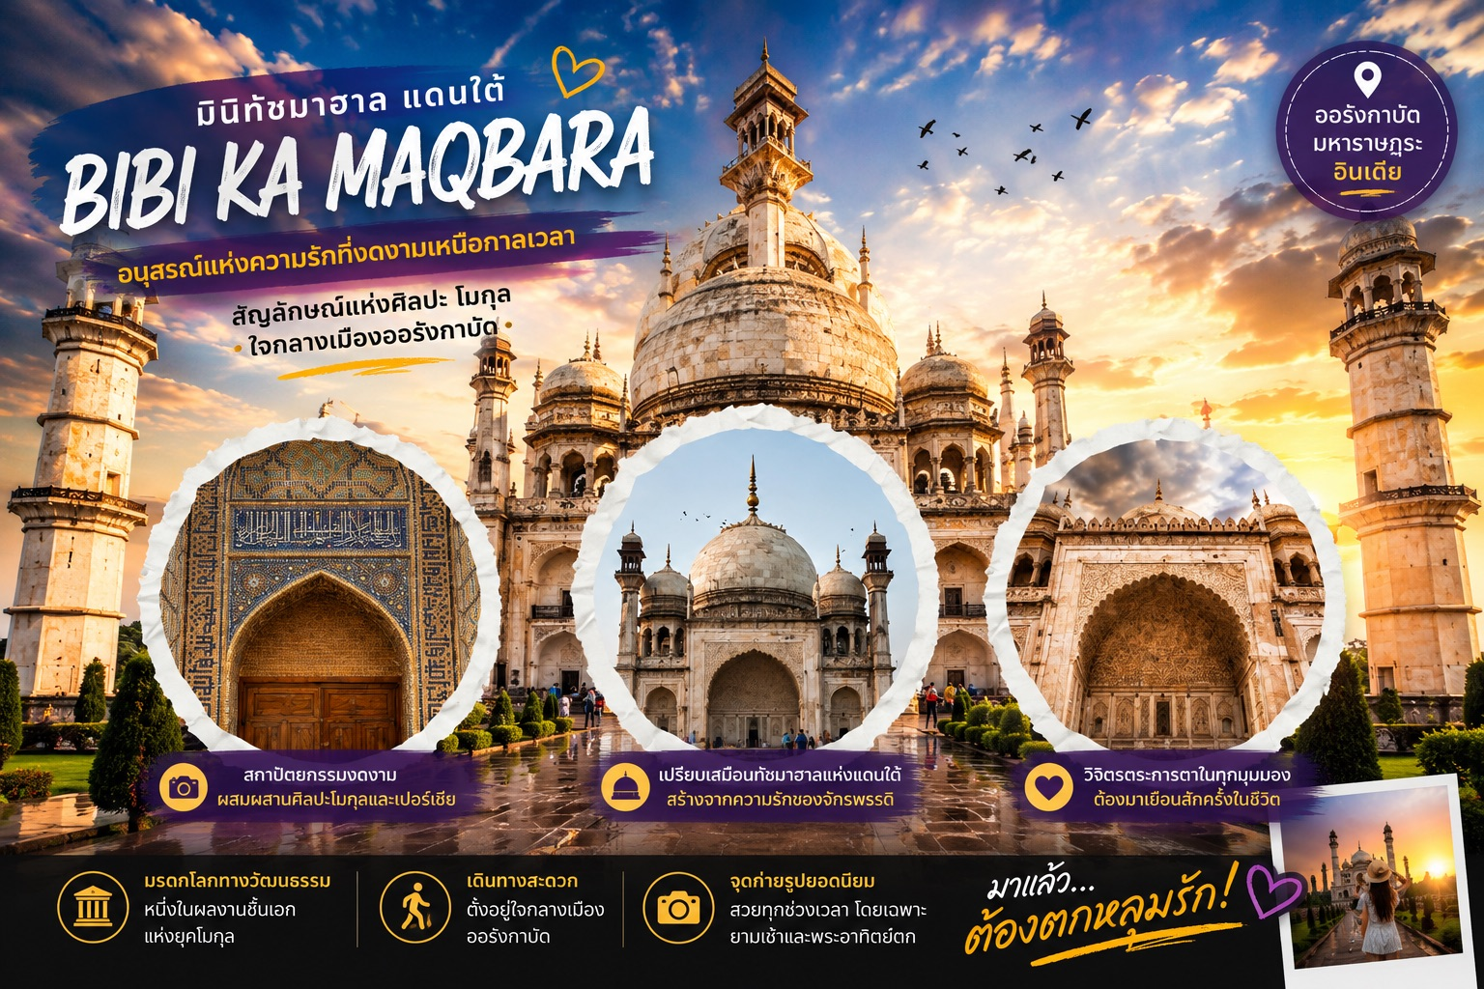
ช่วงเย็น นำท่านชม Mini Taj Mahal หรือ Bibi Ka Maqbara (บีบี กา มาคบารา) อนุสรณ์สถานราชวงศ์โมกุล โดยออกแบบคล้ายกันกับ ทัชมาฮาล สร้างโดยกษัตริย์ออรังกาเซบ บุตรชายพระเจ้าชาเจฮาน ผู้พ่อที่สร้างทัชมาฮาล เมืองอัครา ถึงแม้บีบี กา มาคบารา สร้างเลียนแบบทัชมาฮาลใหญ่แต่ที่มินิทัชมาฮาลนี้มีหินอ่อนเฉพาะโดม และผนังด้านล่างเท่านั้น ที่เหลือทำจากหินบะซอลต์ฉาบด้วยปูนขาว บริเวณด้านหน้าทำสวนน้ำตามแบบฉบับราชวงศ์โมกุล
ค่ำ | รับประทานอาหารค่ำที่โรงแรม (มื้อที่ 6)
ที่พัก | HOTEL THE FERN RESIDENCY, HOTEL CLICK เมืองออรังคาบัดหรือระดับเทียบเท่า
วันที่สี่ | เมืองออรังคาบัด ทั้งวัน – ถ้ำมหัศจรรย์ “อชันต้า” วิหารพุทธมรดกโลก
เช้า | รับประทานอาหารเช้า ณ ห้องอาหารของโรงแรม (มื้อที่ 4)
 | ออกเดินทางสู่ถ้ำอชันต้า ใช้เวลาเดินทางประมาณ 3 ชั่วโมง
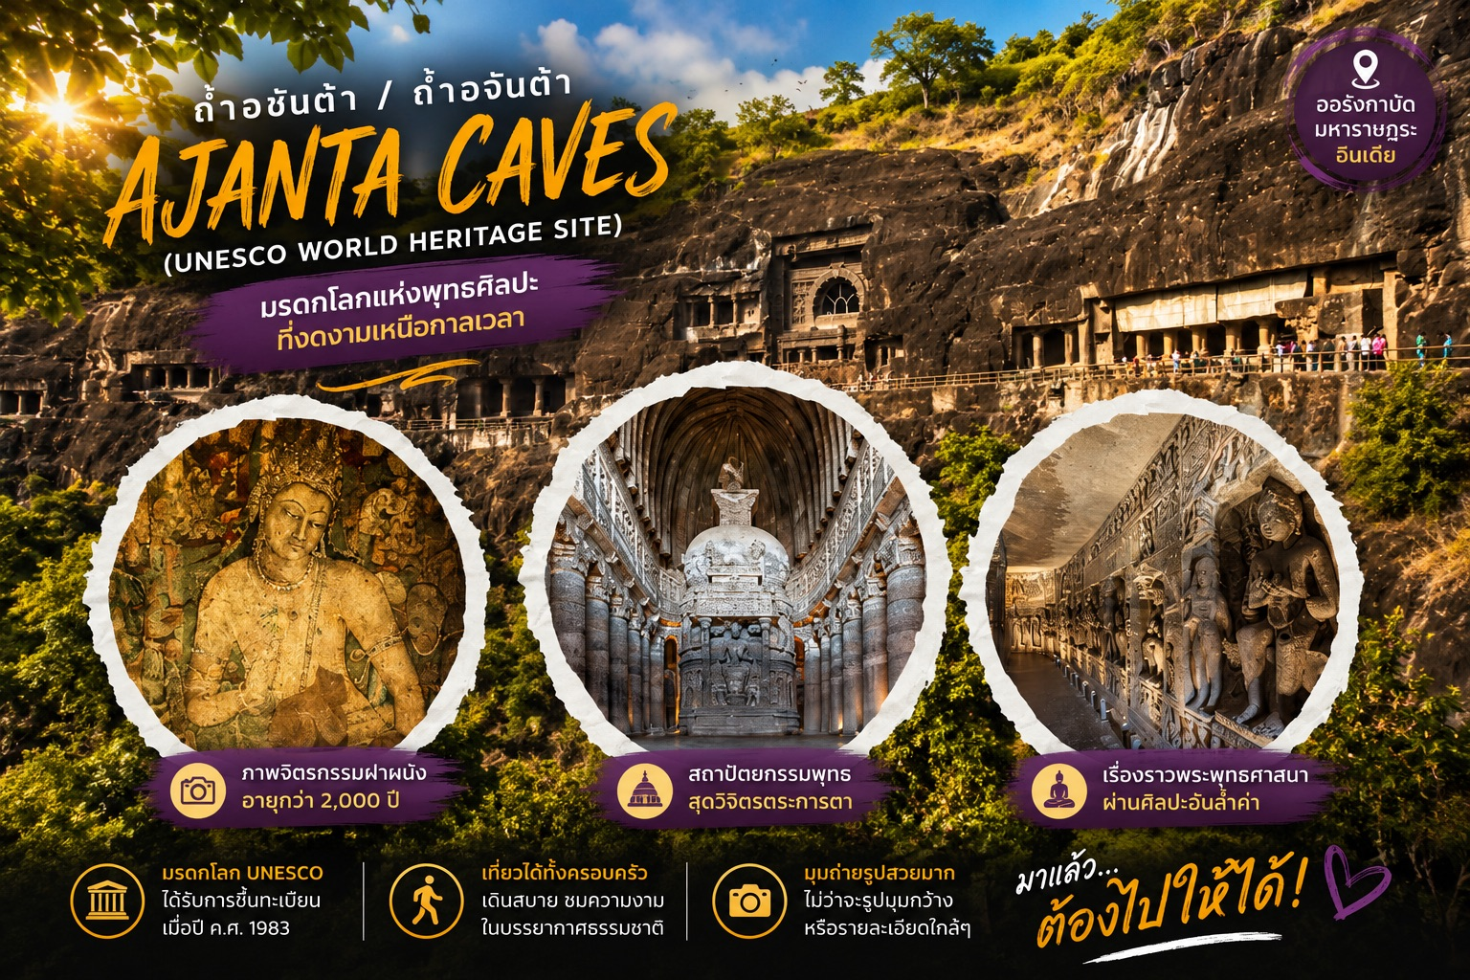
นำท่านขึ้นชม ถ้ำอชันต้า (Ajanta Caves) ถ้ำมรดกโลกแห่งพุทธศาสนา สร้างเข้าไปในร่องเขา ซาหะยาตรี การขึ้นทะเบียนเป็นมรดกโลกเมื่อปีค.ศ.1983 สำหรับผู้สูงอายุหรือผู้ที่มีข้อจำกัดการเดินขึ้น - ลงบันได มีบริการเก้าอี้หาม (Doli/Palanquin) ค่าใช้จ่ายเพิ่มเติมท่านละ 50 USD / 1500 บาท (รวมทิป 4 คนหาบ) โปรดแจ้งหัวหน้าทัวร์เพื่อการจอง พร้อมชำระเงิน ชมความงดงามถ้ำพุทธสถาปัตยกรรมที่ถูกสร้างขึ้นจากความศรัทธาในพระพุทธศาสนา ก่อนถูกทอดทิ้งให้รกร้างกลางป่าจึงรอดพ้นจากการทำลายล้างจากกองทัพผู้รุกราน จนมาถูกค้นพบอีกครั้งโดยบังเอิญจากนายทหารอังกฤษในศตวรรษที่ 19 ชมพระพุทธรูปและเจดีย์ศิลาที่สกัดและตกแต่งขึ้นจากหินเนื้อเดียวกันกับพื้นผนังถ้ำยังมีภาพจิตรกรรมฝาผนังอายุกว่า 1,200 ปี มีความงดงามสมบูรณ์ด้วยเทคนิคการเขียนภาพสามมิติ ภาพสีเฟรสโก้อันน่าอัศจรรย์ พระพุทธรูปศิลา ตัวงานศิลปกรรมภายในถ้ำเป็นการผสมผสานกันระหว่างศิลปะในพุทธศาสนานิกายมหายานและหินยาน ประกอบไปด้วยงานหลัก 2 ส่วน คือ เจดีย์และหอสวดมนต์ ได้แก่ถ้ำหมายเลข 9,10,19,26 และ 29 ที่เหลืออีก 25 ถ้ำเป็นพระวิหาร สร้างขึ้นในสองช่วงเวลาห่างกันประมาณ 4 ศตวรรษ งานประติมากรรมแกะสลักส่วนศิลปกรรมของมหายานส่วนใหญ่เป็นจิตรกรรมภาพเรื่องราวพุทธประวัติที่วาดขึ้นตามจินตนาการของจิตรกร นำบรรยายโดยหัวหน้าทัวร์
กลางวัน | รับประทานอาหารกลางวัน ที่ร้านอาหาร (มื้อที่ 5)
 | อำลาถ้ำอชันต้า ระหว่างทางเดินกลับมาขึ้นรถ อิสระท่านชอปปิ้งสินค้าพื้นเมือง
บ่าย | นำท่านสู่จุดชมวิว Best View Point of Ajanta Caves ท่านจะได้เห็นมุมพาโนรามา โค้งเทือกเขา วิหารถ้ำที่ท่านได้พิชิตไปเมื่อช่วงเช้า อิสระท่านเก็บภาพบรรยากาศ
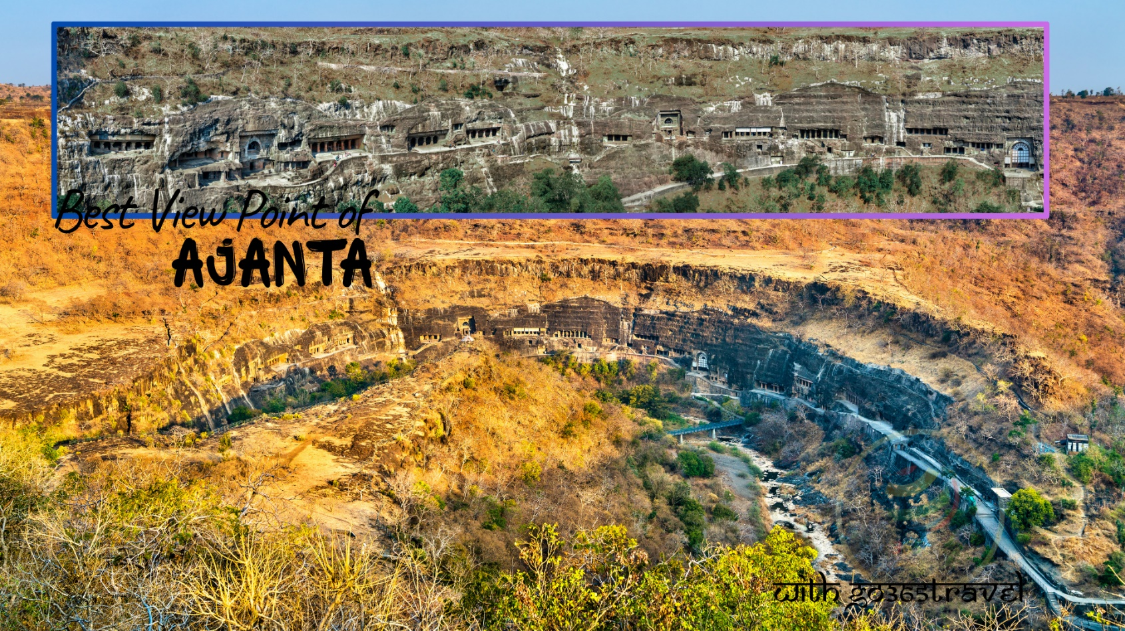
ค่ำ | รับประทานอาหารค่ำที่โรงแรม (มื้อที่ 6)
ที่พัก | HOTEL THE FERN RESIDENCY, HOTEL CLICK เมืองออรังคาบัดหรือระดับเทียบเท่า
วันที่ห้า | ถ้ำเอลโลร่า Ellora Caves ถ้ำพุทธ ไฮไลท์!! วิหารไกรลาศ ฮินดู และหมู่ถ้ำเชน สนามบินภายในเมืองออรังคาบัด สู่ สนามบินมุมไบ
เช้า | รับประทานอาหารเช้า ณ ห้องอาหารของโรงแรม (มื้อที่ 7)
ออกเดินทางสู่ถ้ำเอลโลร่า Ellora Caves ระยะทาง 30 กิโลเมตร เทือกเขาศิลปะความเชื่อทางศาสนาของพุทธ ฮินดูและเชน แหล่งมรดกโลกโดยยูเนสโก นำท่านเดินชมถ้ำ 3 เทือกเขา 3 ความงดงาม ของ 3 ศาสนา บริการนั่งรถของอุทยานฟรี เพื่อไปชมถ้ำเชน ซึ่งห่างออกไป
นำชมเทวาลัยฮินดู วิหารไกรลาส (Kailasa Temple) สิ่งมหัศจรรย์แห่งการแกะสลักหินถ้ำหมายเลข 16 (Cave 16) ซึ่งเป็นไฮไลท์สำคัญที่สุดของเอลโลร่า แกะสลักจากภูเขาหินก้อนเดียว (Monolithic Architecture) โดยขุดจากด้านบนลงล่าง ในสมัยราชวงศ์ราษฏรกูฏ (Rashtrakuta Dynasty) ใช้หินมากกว่า 200,000 ตันในการแกะสลักเป็นหนึ่งในสิ่งมหัศจรรย์ทางสถาปัตยกรรมของโลกงานในส่วนของเทือกเขาถ้ำพุทธ ศิลปกรรมภายในถ้ำเน้นหนักในด้านประติมากรรมแกะสลัก ซึ่งต่างไปจากถ้ำอชันต้า ถ้ำนี้สร้างขึ้นภายหลังที่สร้างถ้ำอชันต้าเสร็จแล้ว เชื่อกันว่าเมื่อพุทธศาสนาเริ่มเสื่อมจากอินเดีย และศาสนาฮินดูกลับมาเจริญขึ้นอีกครั้ง ประกอบไปด้วยถ้ำทั้งหมด 34 ถ้ำ มีความยาว 2 กม. เป็นถ้ำทางพุทธศาสนา 12 ถ้ำ ฮินดู 17 ถ้ำ และเชน 5 ถ้ำ การเรียงลำดับหมายเลข เรียงจากทิศใต้ไปเหนือ เนื่องจากความชันของภูเขาต่างไปจากถ้ำอชันต้า จึงทำให้มีประตูทางเข้าหลายทาง
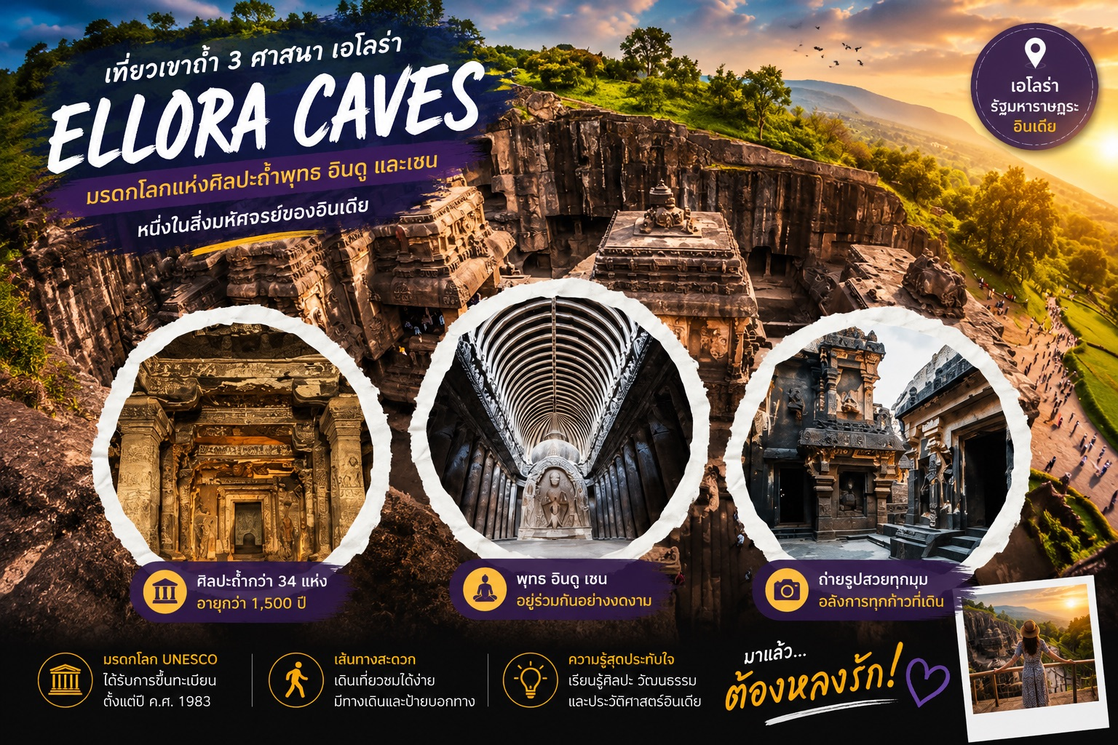
กลางวัน | รับประทานอาหารกลางวัน ที่ห้องอาหารของโรงแรม (มื้อที่ 8)
จากนั้น | ออกเดินทางสนามบินภายในประเทศ เมืองออรังคาบัด
 | เชคอินสัมภาระ ที่เคาเตอร์สายการบิน....................
..... /.... น | บินสู่สนามบินมุมไบ เมื่อถึงสนามบินรับกระเป๋าสัมภาระเรียบร้อยแล้ว นำท่านโหลดสัมภาระใต้ท้องเครื่อง ที่เคาเตอร์สายการบินไทย จากนั้นเตรียมเอกสาร ผ่านพิธีตรวจคนออกเมือง นัดพบที่ประตูขึ้นเครื่อง (GATE) สายการบิน THAI AIRWAYS
 | ภายในสนามบินขาออกมุมไบ มีร้านอาหารชั้นนำและ Duty Free ร้านแบรนด์เนมมีบริการค่อนข้างครบ อิสระอาหารมื้อเย็น มีร้านอาหารสากล อาทิ McDonald's / Domino's Pizza KFC สำหรับท่านที่ต้องการช้อปปิ้ง แบรนด์แฟชั่นและเครื่องหนัง อาทิเช่น Armani Exchange / Samsonite / Victorinox / Porsche Design และแบรนด์ดังระดับโลก Prada/Versace/Fendi/Tom Ford/Burberry/Givenchy/Ray-Ban/Dior รวมทั้งน้ำหอมและเครื่องสำอางชั้นนำมากมาย อย่าช้อปปิ้งเพลิน โปรดดูเวลาบอร์ดดิ้ง และระวังการตรวจสินค้านำเข้าปลอดภาษี จากเจ้าหน้าที่สนามบินไทย
23.35 น. | ออกเดินทาง โดยเที่ยวบินที่ TG 318 (บริการอาหารบนเครื่อง)
วันที่หก | สนามบินสุวรรณภูมิ กรุงเทพมหานคร
*05.35 น. | คณะเดินทางกลับถึงกรุงเทพมหานครโดยสวัสดิภาพ  * เวลาท้องถิ่นประเทศไทย
ตารางราคาและเงื่อนไขรายการเดินท่องเที่ยว
กำหนดวันเดินทาง | ผู้ใหญ่พัก 2-3 ท่าน  ท่านละ | ราคาทัวร์  (ไม่รวมตั๋วเครื่องบิน) | พักเดี่ยว  เพิ่มท่านละ
21 - 26 ต.ค. 69  หยุดวันปิยะมหาราช | 43,900.- | 32,500.- | .  6,500.-
18 - 23 พ.ย. 69 | 42,900.- | 31,500.- | 6,500.-
07 - 12 ธ.ค. 69  หยุดวันพ่อแห่งชาติ | 45,900.- | 34,500.- | .  7,500.-
19 - 24 ม.ค. 70 | 42,900.- | 34,500.- | 7,500.-
ราคาทัวร์ข้างต้นยัง ไม่รวมค่าทิปมัคคุเทศน์ท้องถิ่นและคนขับรถ 2,000 บาท / ท่าน / ทริป
หัวหน้าทัวร์จากเมืองไทยทิปตามความพึงพอใจ เป็นสินน้ำใจของท่าน
*ราคานี้เป็นราคาพิเศษไม่มีราคาเด็ก*
หมายเหตุ: อัตรานี้รวมค่าธรรมเนียมเชื้อเพลิงเรียบร้อยแล้ว (ข้อมูล ณ วันที่ 1 เมษายน 2569) หากสายการบินมีการปรับเพิ่มค่าธรรมเนียมดังกล่าวในภายหลัง บริษัทฯ ขอสงวนสิทธิ์ในการเรียกเก็บส่วนต่างตามความเป็นจริง
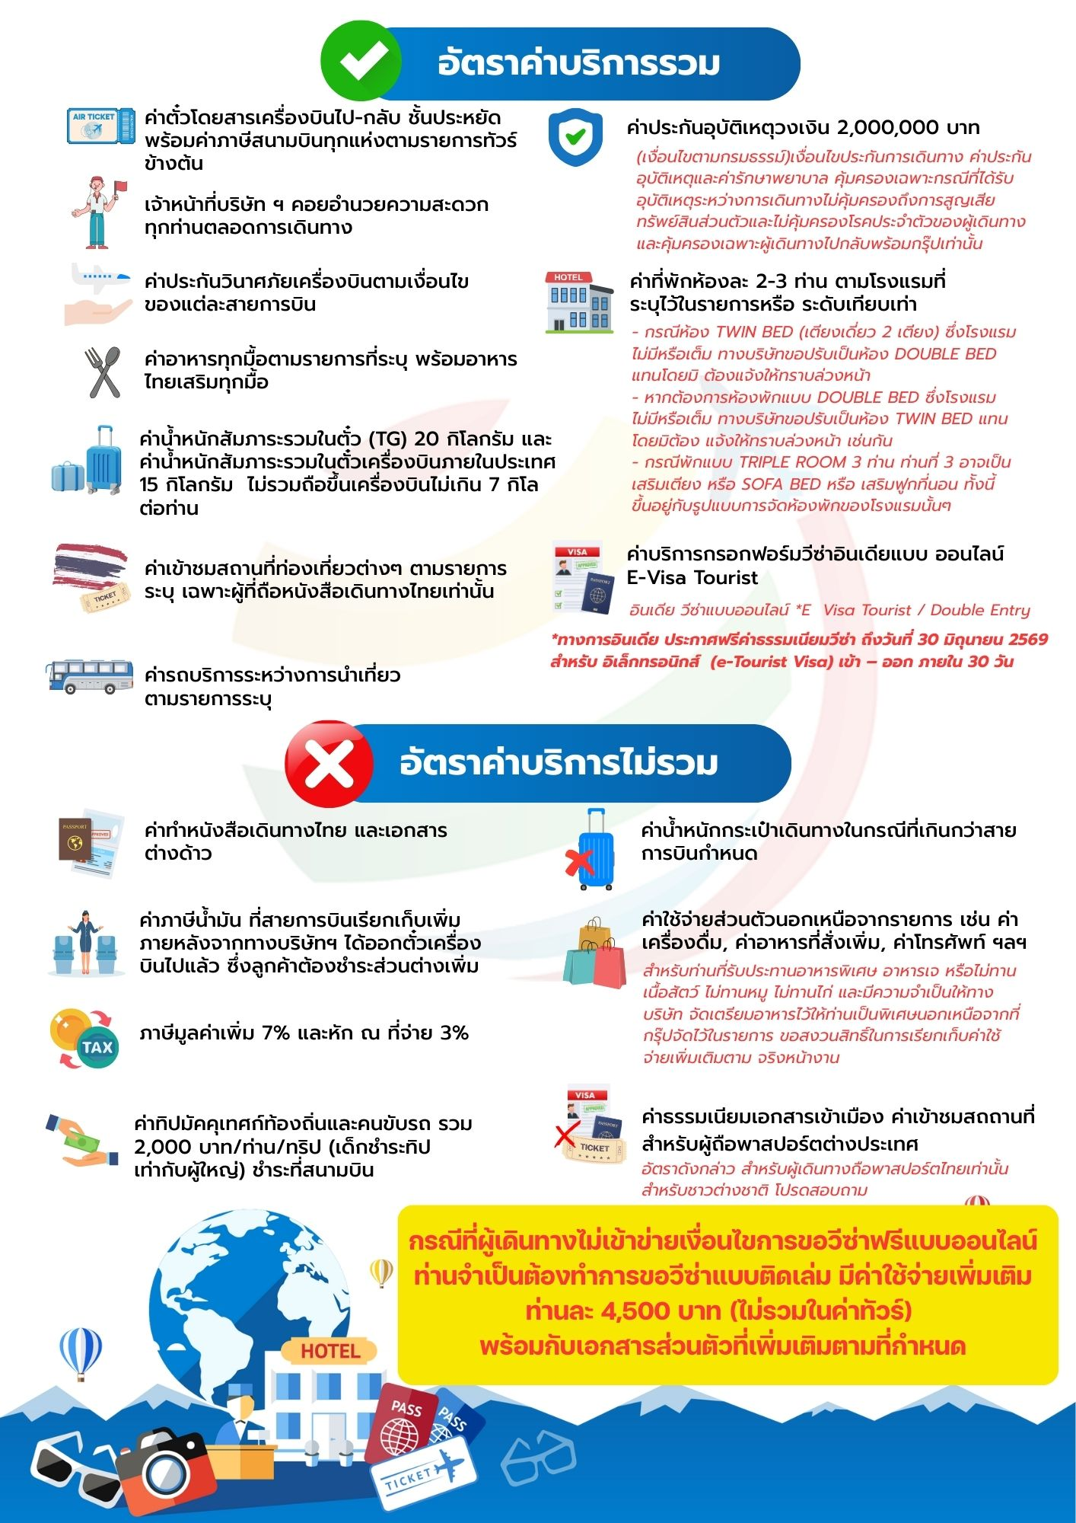
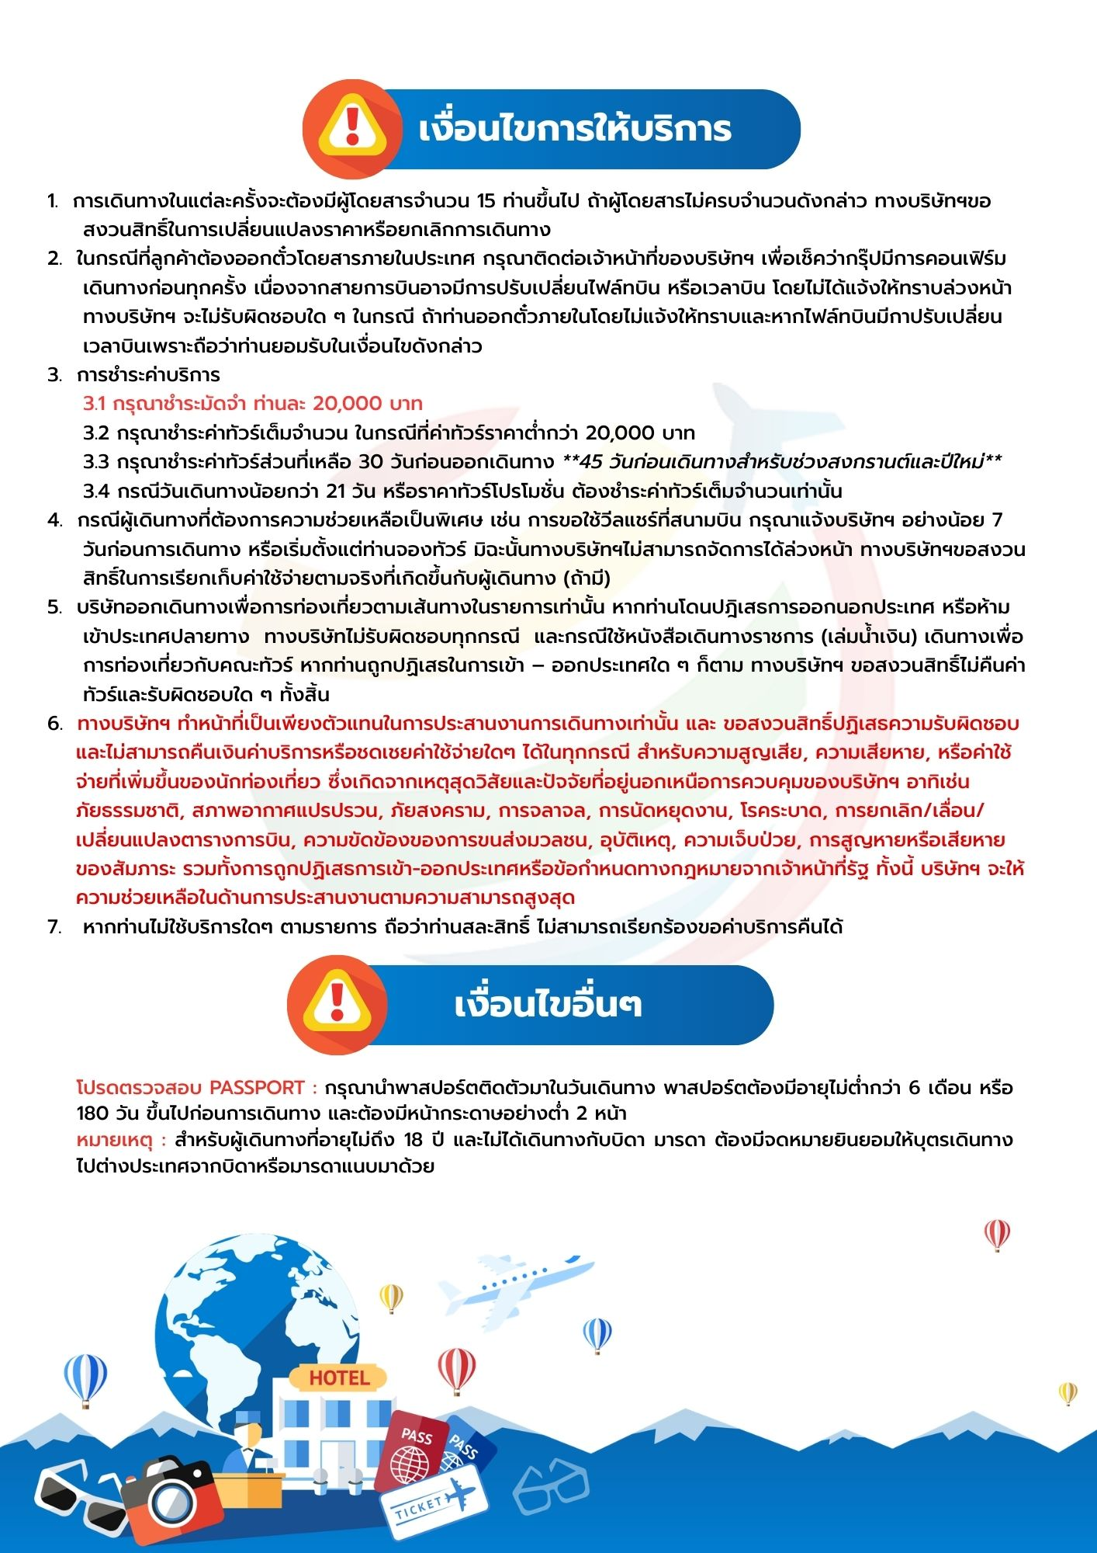
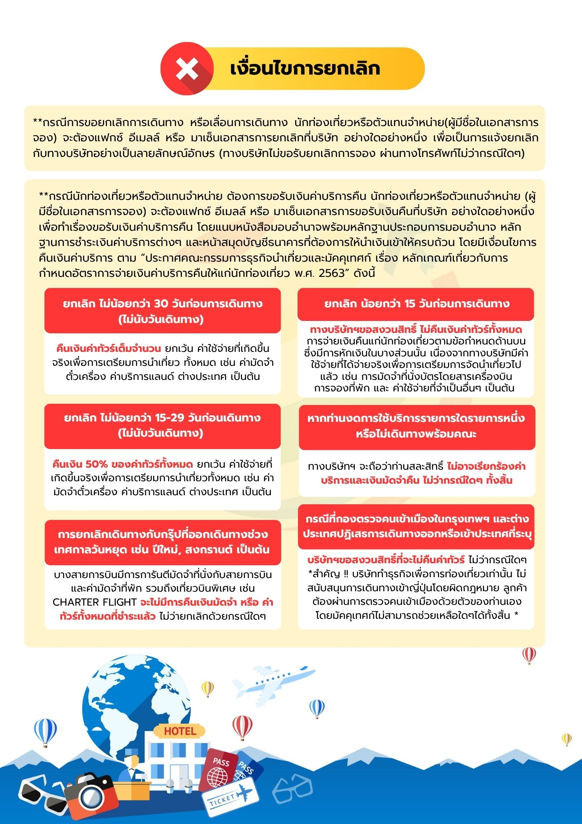
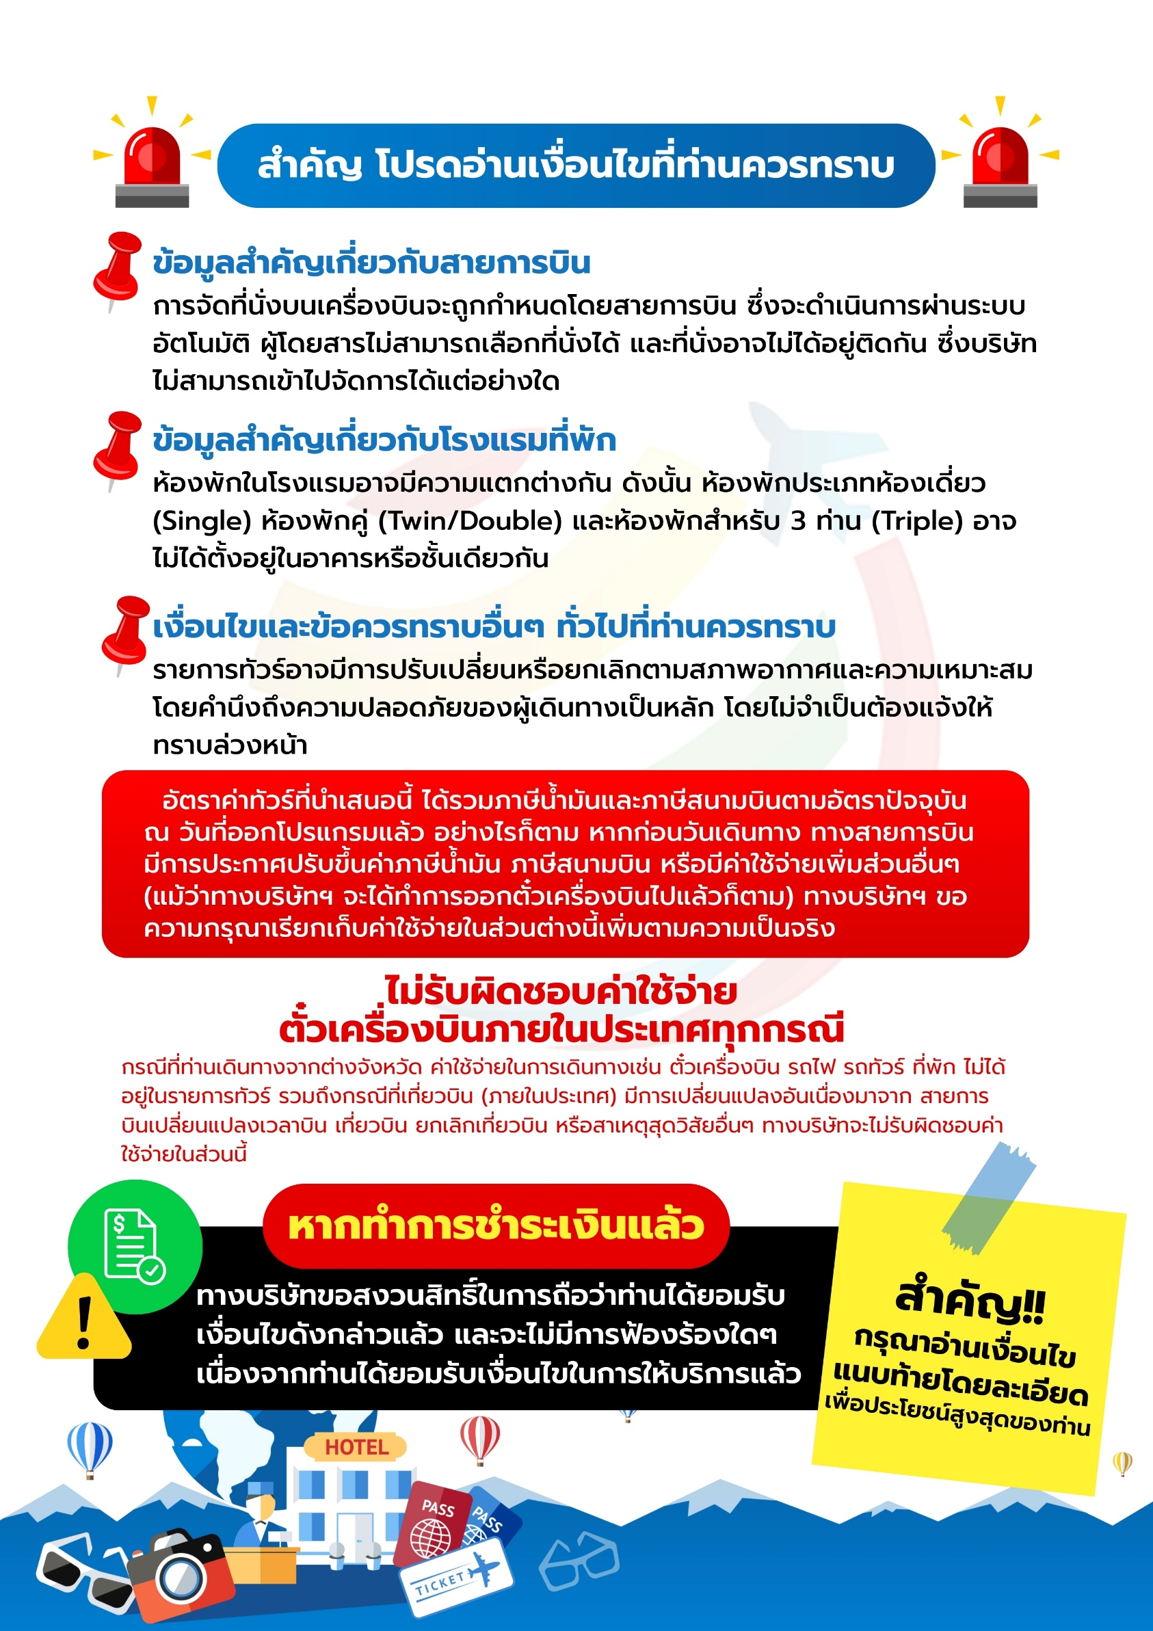
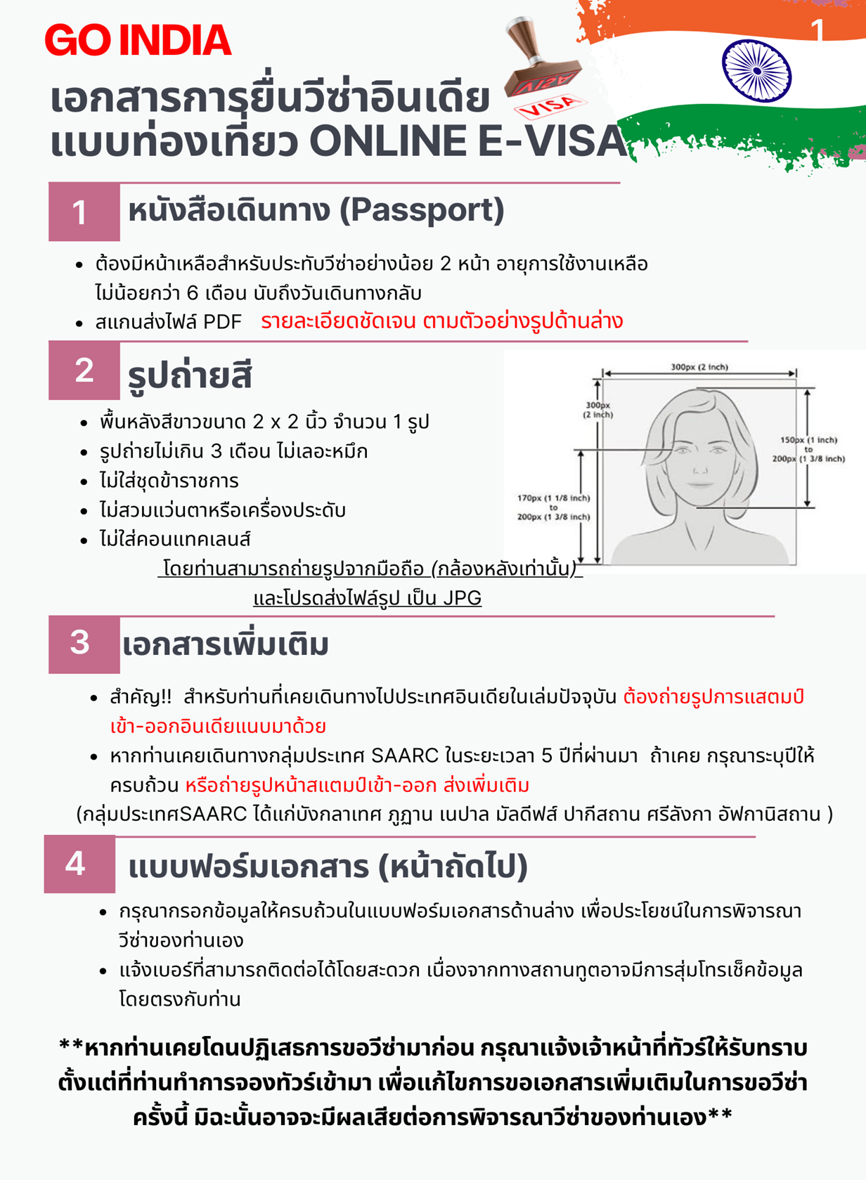
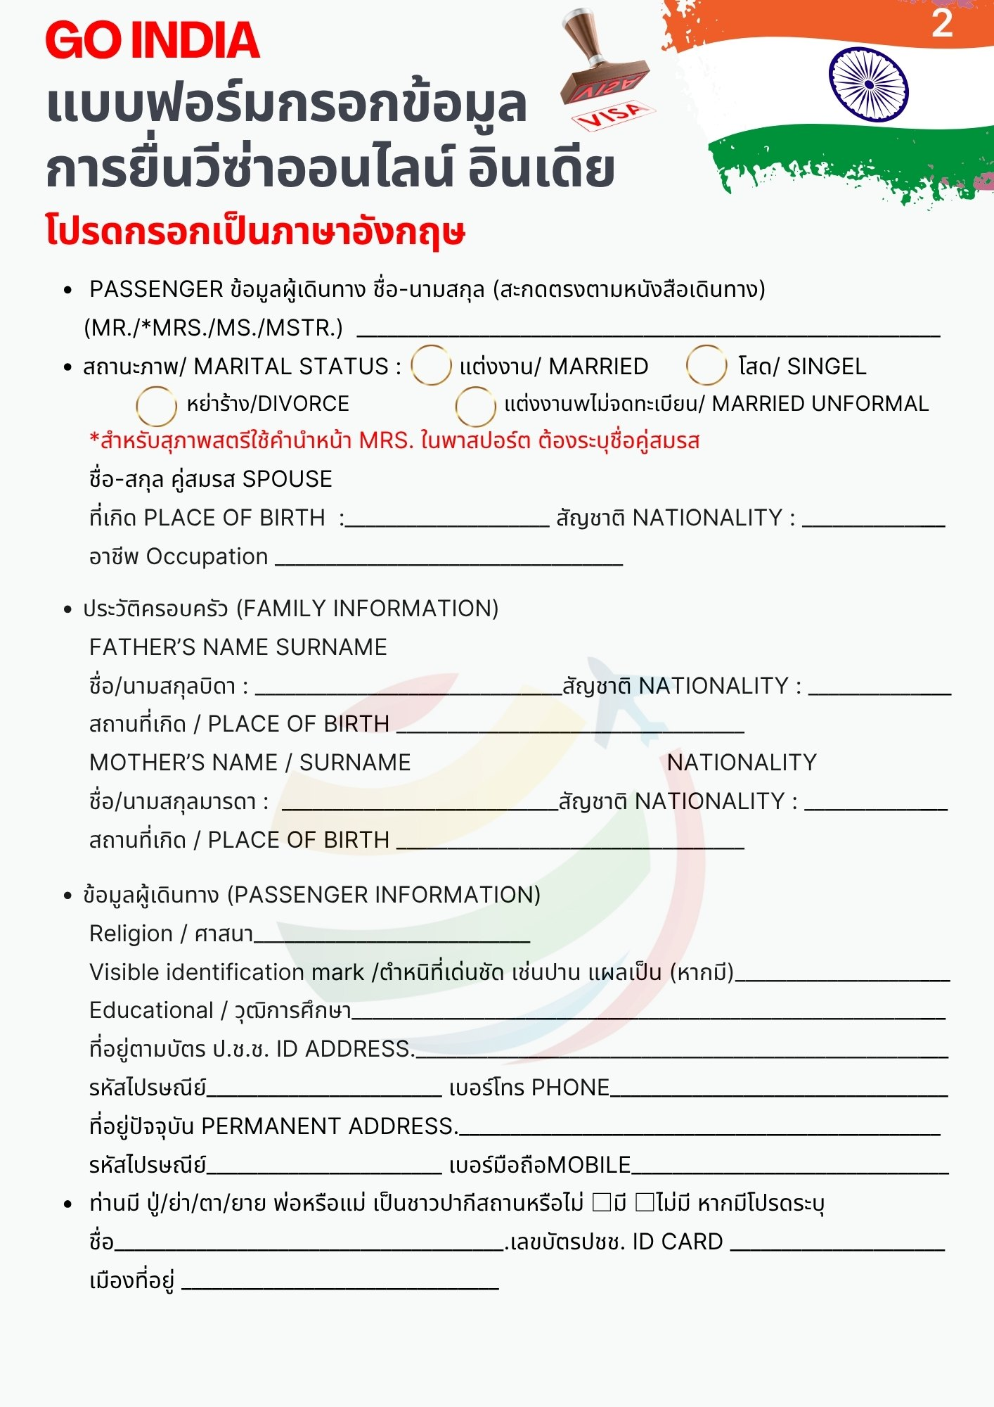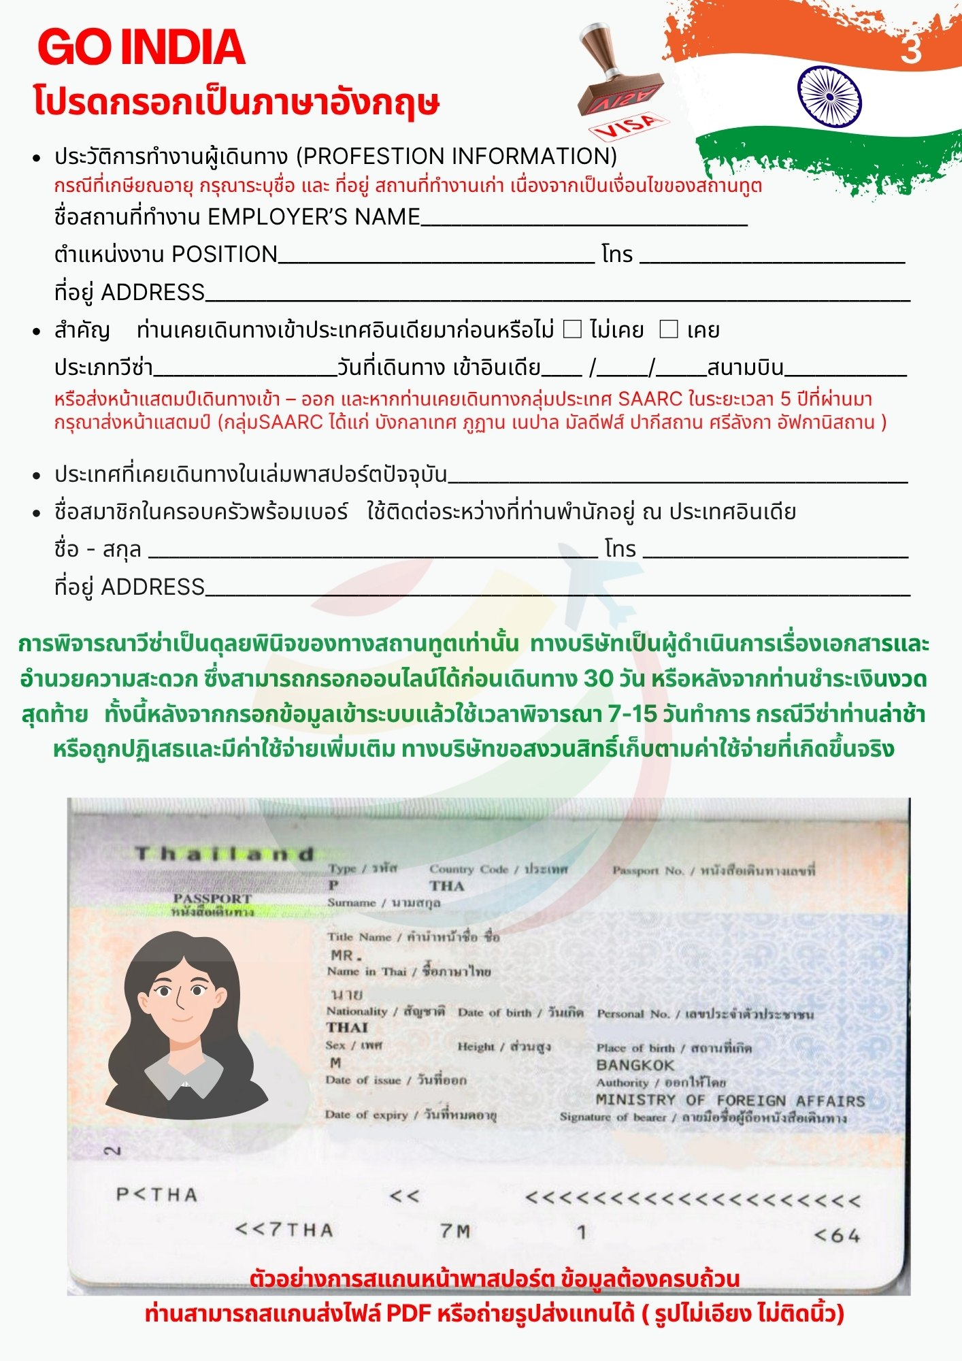
โปรดแจ้ง! หากท่านเคยโดนปฏิเสธวีซ่าอินเดีย เพื่อการดำเนินการขอเอกสารยื่นเพิ่มเติม

หลังจากผู้เดินทางชำระเงิดมัดจำงวดแรกเรียบร้อยแล้ว
ท่านสามารถส่งเอกสารพร้อมกรอกรายละเอียดแบบฟอร์มวีซ่า ได้ที่ตัวแทนจำหน่ายในการขอวีซ่า เพื่อท่านจะได้ทราบผลก่อนการจ่ายเงินงวดสุดท้าย
